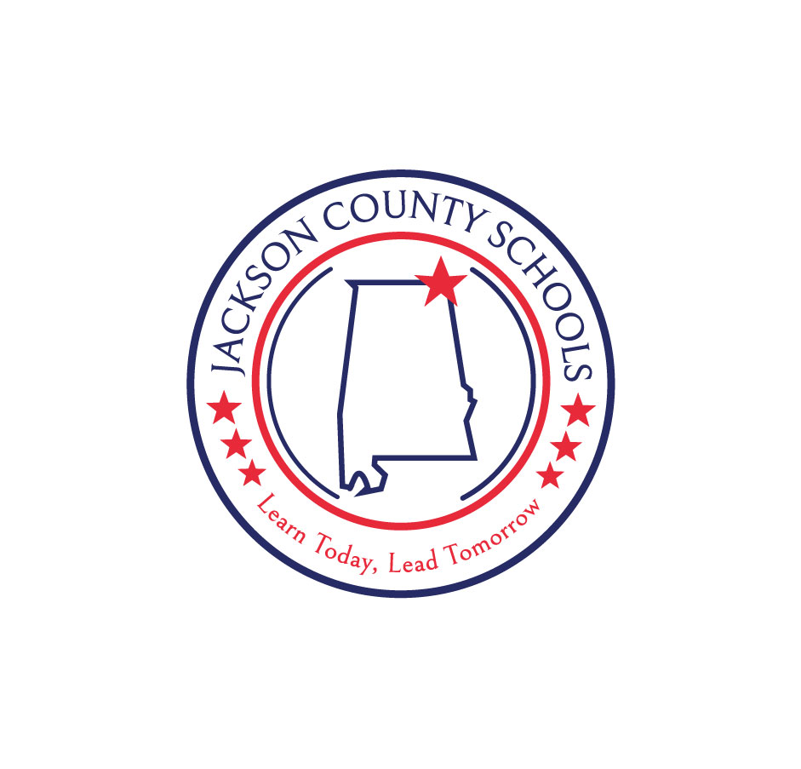

**Título 1**

**Plan de Participación de Padres y Familias**

**2024-2025**

**Política Escrita de Participación de Padres y Familias (Sec. 1116 (2))**

Describa cómo la agencia local de educación involucrará a padres y miembros de la familia en el desarrollo conjunto del Plan Consolidado de la LEA bajo la sección 1112, y en el desarrollo de planes de apoyo y mejora para cualquier escuela identificada para Apoyo y Mejora Integral (CSI), Apoyo y Mejora Dirigidos (TSI), y Apoyo y Mejora Adicional Dirigido (ATSI) como se describe en 1111(d)(1) y (2).

El Comité Asesor de Programas Federales está compuesto por estudiantes, padres, maestros, administradores y partes interesadas. El propósito de este comité es discutir cómo la utilización de fondos federales beneficiará a los estudiantes del Condado de Jackson. El comité discute estrategias, varios programas federales disponibles y presupuestos asignados para financiarlos. Todos los miembros del comité tienen la oportunidad de expresar opiniones y sugerencias. Cada escuela en el sistema escolar del Condado de Jackson tiene un Equipo de Liderazgo local responsable de diseñar, implementar y evaluar los Pactos de Padres de Estudiantes y el Plan de Mejora Continua, que incluye un componente de Participación de Padres y Familias.

Describa cómo la LEA proporcionará la coordinación, asistencia técnica y otro apoyo necesario para ayudar y construir la capacidad de todas las escuelas participantes dentro de la agencia local de educación en la planificación e implementación de actividades efectivas de participación de padres y familias para mejorar el rendimiento académico de los estudiantes y el desempeño escolar, lo que puede incluir consultas significativas con empleadores, líderes empresariales y organizaciones filantrópicas, o personas con experiencia en involucrar efectivamente a padres y miembros de la familia en la educación.

El Maestro de Participación/Consulta de Programas Federales llevará a cabo reuniones y sesiones de capacitación para padres que aborden muchos temas diseñados para ayudar a los padres a involucrarse más en la educación de sus estudiantes. Se publica una carta en español e inglés al comienzo del año escolar informando a los padres/tutores sobre el Centro para Padres y los materiales disponibles. También se encuentra un Centro de Recursos para Padres en cada escuela en un área prominente conveniente para los padres. Los recursos para padres están disponibles para ser prestados y se proporciona información para ayudar a los padres con varios problemas que puedan enfrentar. El Centro para Padres de las Escuelas del Condado de Jackson contiene juegos, videos, libros y otros recursos educativos para que padres y maestros los presten. Las encuestas anuales realizadas junto con los Planes de Mejora Continua servirán como herramienta de planificación y evaluación para obtener ideas y satisfacer mejor las necesidades de padres y estudiantes. Se proporcionan traductores según sea necesario para padres EL que participan en las encuestas. Las Escuelas del Condado de Jackson continúan utilizando las redes sociales como medio de comunicación (Facebook JCBOEal, Twitter @JCBOEal) para aumentar la participación de las familias y la comunidad. Continuamos publicando mensajes electrónicos diarios de participación de padres en inglés y español a través de redes sociales.

Describa cómo la Agencia de Educación Local coordinará e integrará las estrategias de participación de padres y familias bajo esta parte con estrategias de participación de padres y familias, en la medida de lo posible y apropiado, con otras leyes y programas federales, estatales y locales relevantes.

El Distrito Escolar del Condado de Jackson colabora con numerosos programas financiados a nivel federal, estatal y local que incluyen, pero no se limitan a, los siguientes:

* DHR – Departamento de Recursos Humanos proporciona los servicios necesarios.
* Sistema de Justicia Juvenil – ayuda a la Oficina de Asistencia con problemas de ausentismo crónico y no cumplimiento.
* ARC del Condado de Jackson proporciona capacitación para adultos con discapacidades mentales y colocación laboral supervisada.
* Mountain Lakes Behavioral Center proporciona servicios de consejería para estudiantes y familias.
* Programas de Educación para Adultos (Northeast Alabama Community College) ofrecen oportunidades para completar los requisitos de equivalencia de secundaria. Varias ubicaciones ofrecen acceso conveniente a los padres.
* Impact Learning Center ofrece varias clases y oportunidades para promover la alfabetización en el Condado de Jackson.
* Centro de Carreras ofrece desarrollo de habilidades blandas para oportunidades de colocación laboral.
* 21st Century Learning ofrece oportunidades de enriquecimiento para familias y comunidades que de otro modo no estarían disponibles en su entorno doméstico.
* Michael Scott Learning Center es una organización comunitaria que proporciona tutorías, clases de arte, música y tecnología, así como otros enriquecimientos.
* CASA del Condado de Jackson ofrece un banco de alimentos.
* Children's Advocacy Center proporciona esperanza y sanación para niños abusados y en riesgo.
* Socios comunitarios locales proporcionan ropa y artículos de tocador para niños necesitados.
* El Programa de Extensión del Creative Discovery Museum ofrece lecciones para padres y estudiantes que incluyen Ciencia, Matemáticas, Tecnología y Arte.
* Numerosos sitios en varias comunidades proporcionan alimentos, ropa, ayuda financiera y material informativo para ayudar a familias en riesgo.

Describa cómo la agencia local de educación llevará a cabo, con la participación significativa de padres y miembros de la familia, una evaluación anual del contenido y la efectividad de la política de participación de padres y familias para mejorar la calidad académica de todas las escuelas atendidas bajo el Título I, Parte A, que incluye identificar barreras para una mayor participación de los padres en actividades autorizadas por esta sección (con especial atención a los padres que son económicamente desfavorecidos, tienen discapacidades, tienen dominio limitado del inglés, tienen poca alfabetización o son de cualquier grupo racial o étnico minoritario).

Se les da a los padres la oportunidad, a través de encuestas en línea y/o en papel, de hacer comentarios y recomendaciones sobre el Programa de Participación de Padres y Familias. Se proporcionan traductores para ayudar a los padres EL en el cumplimiento de estas encuestas. Se recopilan datos adicionales a través del Plan de Mejora Continua donde las partes interesadas proporcionan comentarios sobre la participación de padres y familias. Estos formularios de evaluación están escritos en un formato uniforme y, en la medida de lo posible, en un idioma que los padres puedan entender. Los datos recopilados se utilizan para establecer metas e implementar estrategias dentro de los Planes de Mejora Continua, tanto a nivel escolar como de la LEA. Todos los datos recopilados proporcionarán una base para implementar estrategias que sirvan a los estudiantes y padres de manera más adecuada.

**Describa cómo la agencia local de educación llevará a cabo, con la participación significativa de padres y miembros de la familia, una evaluación anual del contenido y la efectividad de la política de participación de padres y familias para mejorar la calidad académica de todas las escuelas atendidas bajo el Título I, Parte A, que incluye identificar las necesidades de padres y miembros de la familia para ayudar con el aprendizaje de sus hijos, incluyendo la interacción con el personal escolar y los maestros.**

La Junta de Educación del Condado de Jackson opera el Centro para Padres, un centro de recursos gratuito, que ofrece materiales educativos y suministros para ayudar a los padres. Estos materiales proporcionan información adicional para que los padres trabajen con sus estudiantes en casa. Encuestas anteriores indicaron que un pequeño porcentaje de padres del Condado de Jackson estaba al tanto del Centro para Padres. Nuestra encuesta más reciente indica claramente un aumento en el porcentaje de participación de padres en cada escuela en comparación con registros de años anteriores.

**Describa cómo la agencia local de educación llevará a cabo, con la participación significativa de padres y miembros de la familia, una evaluación anual del contenido y la efectividad de la política de participación de padres y familias para mejorar la calidad académica de todas las escuelas atendidas bajo el Título I, Parte A, que incluye identificar estrategias para apoyar interacciones exitosas entre la escuela y la familia.**

La comunicación significativa aumentada continúa proporcionando información de calidad. Los datos indican que el uso de las redes sociales ha aumentado drásticamente la interacción de los padres. Las encuestas y observaciones informales confirman interacciones positivas y exitosas entre la escuela y los padres. El aumento de la participación de los padres durante actividades relacionadas con la escuela demuestra aún más que estas estrategias son exitosas y que el crecimiento continúa.

**Describa cómo la agencia local de educación utilizará los hallazgos de dicha evaluación descrita en la sección anterior (Sec. 1116(2)(D)) para diseñar estrategias basadas en evidencia para una participación más efectiva de los padres y, si es necesario, revisar las políticas de participación de padres y familias descritas en esta sección.**

El Comité Asesor de Programas Federales, los Comités de Mejora Continua y los Equipos de Liderazgo de las escuelas utilizan los resultados de los datos para revisar y actualizar los Planes de Participación de Padres y Familias según sea necesario. Los resultados de los datos se abordan en el Plan CIP de cada escuela individual.

Describa cómo la agencia local de educación involucrará a los padres en las actividades de las escuelas atendidas bajo esta parte, lo que puede incluir el establecimiento de una junta asesora de padres compuesta por un número suficiente y un grupo representativo de padres o miembros de la familia atendidos por la agencia educativa local para representar adecuadamente las necesidades de la población atendida por dicha agencia con el propósito de desarrollar, revisar y revisar la política de participación de padres y familias.

Se alienta a los padres a servir en todos los comités a nivel local y distrital. Se les invita a asistir a actividades en la escuela y participar en la planificación. Se realiza una Evaluación de Necesidades anualmente y se envía a todos los padres. Los resultados de los datos son utilizados por el Comité Asesor de Programas Federales para desarrollar, revisar e implementar el componente de Participación de Padres y Familias.

**Describa cómo proporcionará asistencia a los padres de niños atendidos por la escuela o agencia educativa local, según corresponda, para que comprendan temas como los desafiantes estándares académicos estatales, las evaluaciones académicas estatales y locales, los requisitos de esta parte, y cómo monitorear el progreso de un niño y trabajar con educadores para mejorar el rendimiento de sus hijos.**

Todos los estudiantes reciben un Pacto Estudiante/Padre que describe los requisitos estatales que involucran el currículo y la instrucción. El pacto sirve como un contrato que dicta las responsabilidades de los padres, estudiantes y escuelas para proporcionar las mejores oportunidades educativas posibles. Se proporcionan informes en casa de las evaluaciones estatales. Las escuelas ofrecen a los padres oportunidades para discutir los resultados de las evaluaciones según se solicite. Los informes de calificaciones se envían a casa cada 4 1/2 semanas. Los períodos de informes se publican en el sitio web de la escuela y del distrito, así como en redes sociales. El Distrito Escolar del Condado de Jackson proporciona un portal en línea para que los padres monitoreen el progreso de sus hijos. Se pueden realizar Conferencias de Padres según sea necesario o solicitado para discutir problemas académicos y de comportamiento.

**Describa cómo proporcionará materiales y capacitación para ayudar a los padres a trabajar con sus hijos para mejorar el rendimiento de sus hijos, como capacitación en alfabetización y el uso de tecnología (incluida la educación sobre los daños de la piratería de derechos de autor), según corresponda, para fomentar la participación de los padres.**

El Maestro de Participación/Consulta de Programas Federales proporciona asistencia cuando se solicita. Numerosos materiales están disponibles en el Centro para Padres del Condado de Jackson para ayudar a los padres con las necesidades educativas de sus hijos. La Junta de Educación del Condado de Jackson proporciona una versión electrónica del Manual Estudiante/Padre para cada estudiante. Se encuentran copias impresas disponibles para familias sin acceso a internet. Este manual sirve como una guía para que la familia comprenda los usos de la tecnología en el aula. Describe tanto los usos apropiados como inapropiados de la tecnología de acuerdo con el Plan de Tecnología que es desarrollado por un comité compuesto por padres, estudiantes, personal y miembros de la comunidad.

**Describa cómo educará a los maestros, personal de apoyo instruccional especializado, directores y otros líderes escolares, y otro personal, con la asistencia de los padres, sobre el valor y la utilidad de las contribuciones de los padres, y sobre cómo alcanzar, comunicarse y trabajar con los padres como socios iguales, implementar y coordinar programas para padres, y construir lazos entre los padres y la escuela.**

El personal escolar recibe capacitación, a nivel distrital y local, dedicada a la importancia de un programa sólido de participación de padres. La LEA proporciona talleres de capacitación y oportunidades de desarrollo profesional al personal escolar, algunos de los cuales pueden incluir formas de comunicarse más efectivamente con los padres, crear oportunidades para que los padres sean voluntarios, o capacitación sobre cómo utilizar varias plataformas de redes sociales. Además, se ofrecen múltiples oportunidades a los padres para convertirse en socios iguales en el desarrollo, establecimiento y mantenimiento de una asociación de trabajo exitosa con las escuelas. Cada escuela está obligada a incluir a los padres en los comités de planificación federales y locales. Todos los programas están diseñados para garantizar que la prioridad principal sea que todos los estudiantes logren y tengan éxito, convirtiéndose en preparados para la universidad y la carrera.

**Describa cómo, en la medida de lo posible y apropiado, coordinará e integrará los programas y actividades de participación de padres con otros programas federales, estatales y locales, incluidos los programas de preescolar público, y llevar a cabo otras actividades, como centros de recursos para padres, que fomenten y apoyen a los padres en participar más plenamente en la educación de sus hijos.**

El Distrito Escolar del Condado de Jackson alberga actualmente trece Programas Pre-K de Primera Clase en todas las escuelas, excepto en Bridgeport Middle, North Jackson High y Stevenson Middle Schools. Estos programas son financiados a través de la Oficina de Preparación Escolar. La Participación de Padres es estrictamente mandatada y aplicada para la financiación continua a través de OSR. Se mantienen registros de Participación de Padres y Familias documentando talleres y reuniones. Hay programas de preescolar privados con los que el Sistema Escolar del Condado de Jackson trabaja muy de cerca para colaborar y coordinar. Además, IDEA identifica a los niños de Pre-K con necesidades especiales y proporciona todos los servicios disponibles. Cada primavera, las escuelas elementales realizan orientaciones y visitas para los estudiantes entrantes de Kindergarten. Se proporciona una orientación separada para los padres de niños que entran a Pre-K.

**Describa cómo se asegurará de que la información relacionada con los programas escolares y para padres, reuniones y otras actividades se envíe a los padres de los niños participantes en un formato y, en la medida de lo posible, en un idioma que los padres puedan entender.**

Se envía una Encuesta de Idioma en el Hogar que informa el idioma más hablado en el hogar a todos los padres al momento de la inscripción inicial. Los documentos que se distribuyen a los padres están traducidos a un idioma que los padres pueden entender. Las comunicaciones con los padres son en un formato comprensible y uniforme en el idioma más aplicable a los padres y se proporcionan traductores según sea necesario. Cada estudiante debe tener un idioma del hogar registrado en su expediente permanente.

**Describa cómo la agencia local de educación asegurará que proporcione otro apoyo razonable para las actividades de participación de padres bajo esta sección que los padres puedan solicitar.**

El Maestro de Participación/Consulta de Programas Federales proporciona asistencia cuando se solicita. Los padres son bienvenidos a visitar el Centro para Padres o los materiales pueden ser entregados a la escuela para que los padres los recojan. Además del Centro para Padres, cada escuela alberga un área para padres en un lugar prominente con recursos gratuitos. Los materiales también están disponibles en español y, si se solicita, se pueden pedir artículos específicos para recursos. Numerosos materiales están disponibles en el Centro para Padres del Condado de Jackson para ayudar a los padres con las necesidades educativas de sus hijos. También hay sitios web de recursos gratuitos disponibles.

**Describa cómo la agencia local de educación puede involucrar a los padres en el desarrollo de capacitación para maestros, directores y otros educadores para mejorar la efectividad de dicha capacitación.**

Los padres forman parte de los comités de programas a nivel escolar y distrital. Los resultados de las encuestas, entrevistas formales e informales y reuniones se utilizan para ayudar en la creación de actividades de desarrollo profesional. El Comité Asesor de Programas Federales está compuesto por estudiantes, padres, personal y partes interesadas. Este comité se reúne semestralmente para discutir el desarrollo e implementación del Plan Consolidado de Programas Federales y el Plan EL. Los padres también forman parte de los comités que elaboran el Plan de Tecnología y los Planes de Mejora Continua a nivel local y distrital.

**Describa cómo la agencia local de educación puede proporcionar la capacitación necesaria en alfabetización con fondos recibidos bajo esta parte si la agencia educativa local ha agotado todas las demás fuentes de financiamiento razonablemente disponibles para dicha capacitación.**

Las escuelas locales acordaron renunciar a su reserva del 1% para la participación de padres al Centro para Padres del Condado de Jackson. Estos fondos se utilizan para comprar materiales y suministros para apoyar la educación en casa. Se alienta a los padres a aprovechar los materiales comprados para el Centro para Padres. El Maestro de Participación/Consulta de Programas Federales también asiste a la Noche de Puertas Abiertas u otras funciones escolares para explicar cómo se utiliza el Título I para ayudar en el rendimiento de los estudiantes y para alentar a los padres a involucrarse más.

**Describa cómo la agencia local de educación puede pagar gastos razonables y necesarios asociados con actividades locales de participación de padres, incluidos costos de transporte y cuidado de niños, para permitir que los padres participen en reuniones y sesiones de capacitación relacionadas con la escuela.**

Todas las reuniones de padres se realizan en cada comunidad en un horario flexible para la conveniencia de los padres que asisten.

**Describa cómo la agencia local de educación puede capacitar a los padres para mejorar la participación de otros padres.**

La LEA reconoce la importancia de la participación de padres y familias en todos los niveles. Se alienta a los padres a invitar a otros padres a participar en actividades relacionadas con padres locales. La LEA utiliza las redes sociales para promover la participación de padres. Los padres pueden seguir a las Escuelas del Condado de Jackson tanto en Facebook como en Twitter. Ambas páginas de Facebook y Twitter se actualizan varias veces a la semana, incluyendo consejos diarios para padres/tutores. Esta ha sido una forma extremadamente popular de llegar a los padres y recibir comentarios positivos sobre los temas presentados.

**Describa cómo la agencia local de educación puede organizar reuniones escolares en una variedad de horarios, o llevar a cabo conferencias en el hogar entre maestros u otros educadores, que trabajen directamente con los niños participantes, con padres que no pueden asistir a dichas conferencias en la escuela, para maximizar la participación y la implicación de los padres.**

El Maestro de Participación/Consulta de Programas Federales lleva a cabo un mínimo de dos sesiones de capacitación para padres